# Балтийский завод

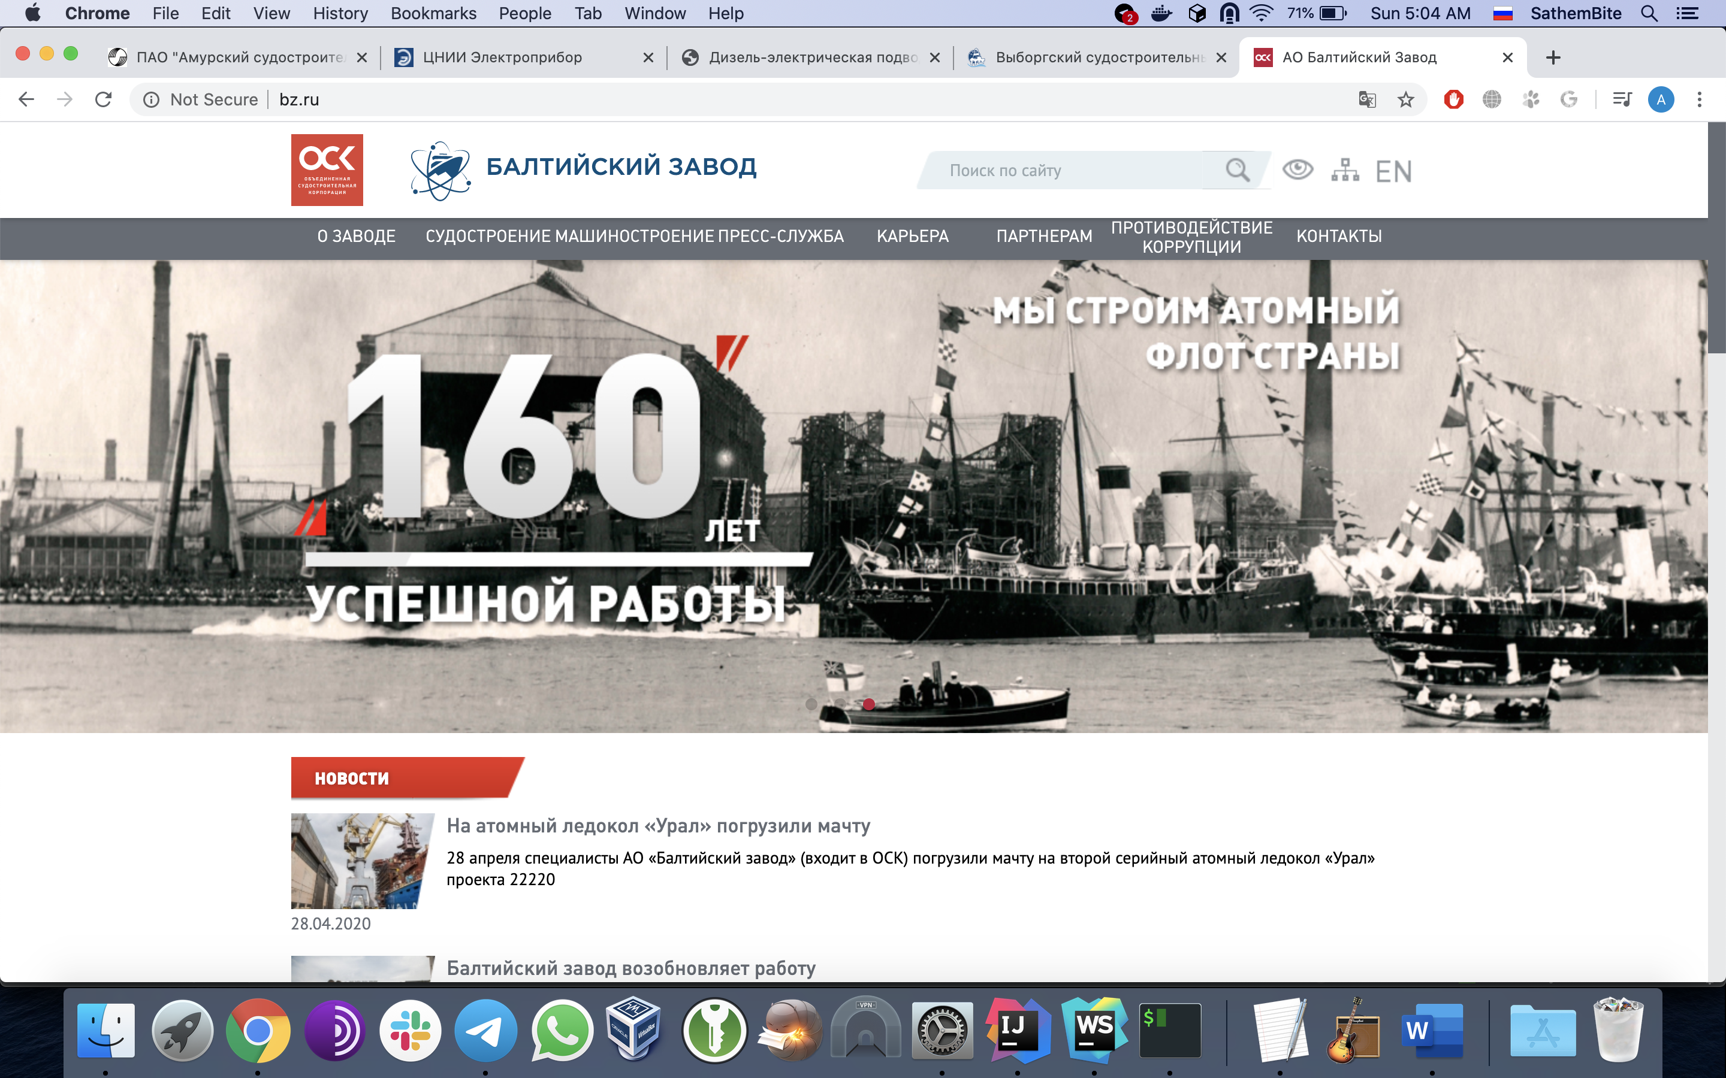

Рисунок

В качестве основного навигационного элемента на сайте «Балтийский завод» используется панель, в свою очередь содержащая следующие объекты-ссылки:

* «О заводе»
* «Судостроение»
* «Машиностроение»
* «Пресс-служба»
* «Карьера»
* «Партнерам»
* «Противодействие коррупции»
* «Контакты»

Стоит отметить, что данные элементы интерфейса расположены на разных расстояниях друг от друга, что весьма сильно ухудшает восприятие сайта посетителями и потенциальным клиентами. Кроме того, сайт не адаптирован для использования на мобильный устройствах. В качестве плюса можно указать наличие на главной странице сайта всех основных разделов, описывающих его содержание и главные его части, что позволяет, избегая обширных временных трат, найти на сайте нужную информацию. Также стоит отметить наличие строки поиска по всему содержимому данного веб-ресурса, что допускает при точном знании слов, связанных с искомым объектом, практически моментально найти его.

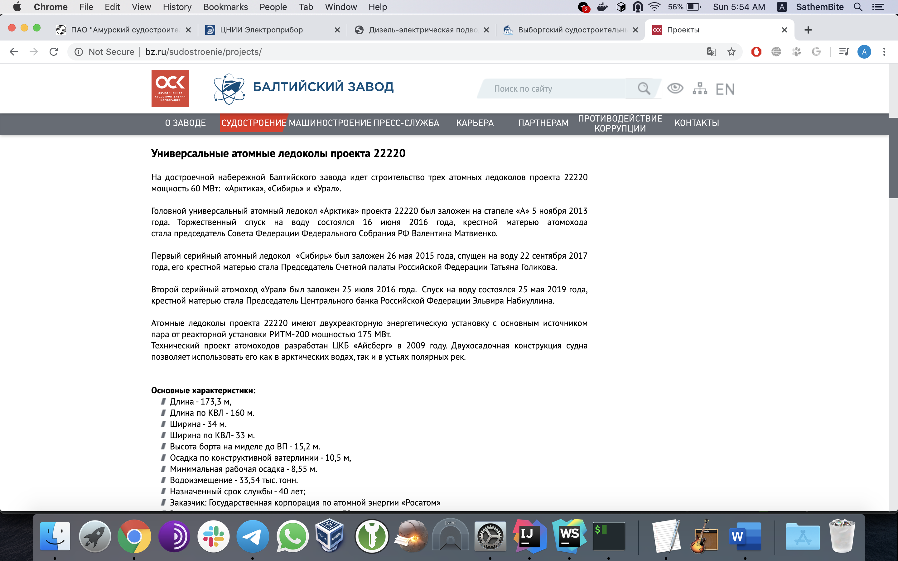

Рисунок

При анализе сайта данного завода с точки зрения потенциального клиента можно заметить, что многие элементы интерфейса, их структура и связь между собой, являются семантически плохо связаны между собой, так на главной страничке сайта нет возможности перейти на страничку, где будет представлен весь каталог выпускаемой продукции в том или ином виде. За отсутствием чего в главном меню присутствует несколько элементов интерфейса верхнего уровня, ведущих к описанию реализуемых проектов(«Судостроение», «Машиностроение»). Если анализировать формат представления производимой продукции, в качестве которого используется обычный многострочный текст, отграничивающий заголовками описание каждого последующего элемента, то можно сделать вывод о низкой эффективности данного представления данных, из-за неоптимального использования пространства страницы – описание каждого из проектов занимает неоправданно много места, а также отсутствие какой-либо структуры описания каждой из единиц продукции на уровне элементов графического итерфейса, что делает необходимым просмотр все релевантной информации в даже в случае заинтересованности определенным ее аспектом или определенной характеристикой проекта.

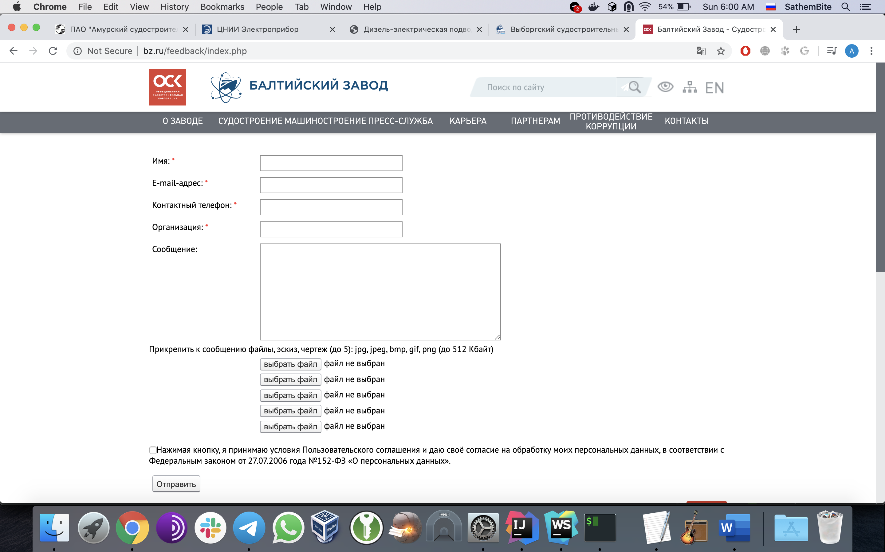

Рисунок

В качестве способа осуществления обратной связи с контрагентами используется форма

# Выборгский судостроительный завод

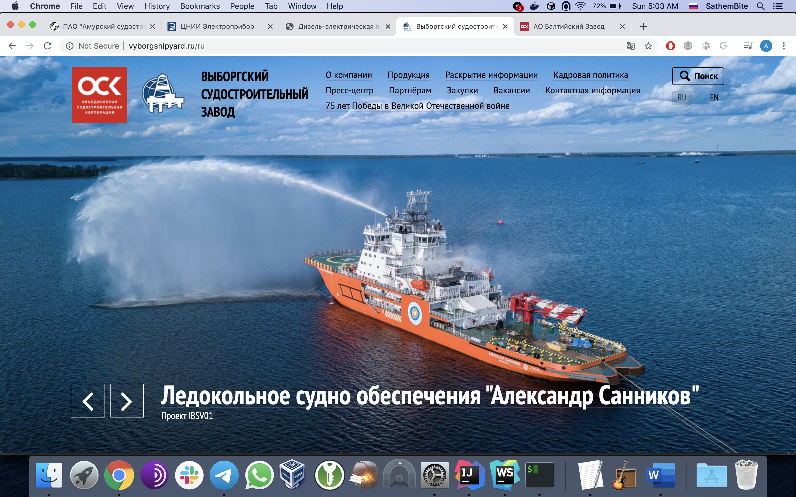

# Адмиралтейские верфи

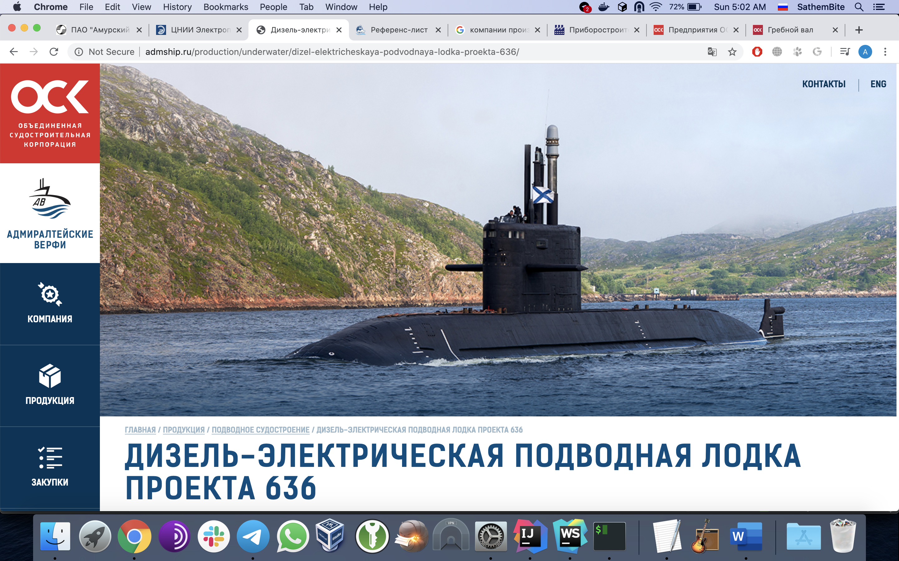

# Электроприбор

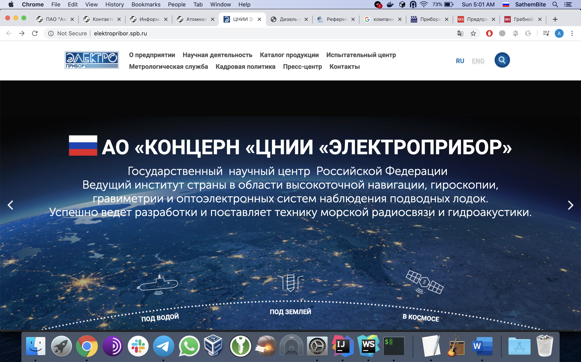

# Амурский судостроительный завод

